ŠOLSKI CENTER RAVNE

VIŠJA STROKOVNA ŠOLA

STROJNIŠTVO

**ENOFAZNI ELEKTROMOTORJI**

Predmet: Elektotehnika

Mentor v: Drago Šebez univ, dipl. inž. str.

Izdelali: Blaž Košutnik, Jani Detečnik, Rok Knez

Ravne na Koroškem, maj 2013

**Kazalo**

Princip delovanja elektromotorja 3

Enofazni asinhronski motor 4

Enofazni sinhronski motorji 6

Sinhronski stroji 7

Sinhronski generatorji 8

# Princip delovanja elektromotorja

Najenostavneje je razložiti model enosmernega motorja. Trajni magnet ustvarja praktično

homogeno polje. Na zanko deluje navor, ki zavrti zanko. Navor je nič, ko je smer magnetnega

polja enaka smeri normale na ravnino zanke. Zaradi vztrajnosti se zanka zavrti še naprej.

Smer navora bi se spremenila, zaradi posebne oblike priključkov zanke preko ‘komutatorja’

pa se takrat spremeni smer toka v zanki in smer navora se zato ne spremeni.

Pravi elektromotorji imajo več zank z isto osjo vrtenja in z normalami, ki so vse pravokotne

na os vrtenja a med seboj oklepajo enake kote (rotor). Vsak zanka ima svoja priključka in

tista, do katere segata drseča priključka napetosti, je v položaju blizu maksimalnega navora.

Nekateri močnejši enosmerni motorji imajo namesto trajnega magneta elektromagnet (stator).

Rotor in stator sta najpogosteje vezana zaporedno, tako da ju napaja isti tok.

Princip izmeničnega elektromotorja je podoben, le da ima namesto trajnega magneta

elektromagnet (stator). Ko se zaradi izmenične napetosti spremeni smer toka v rotorju, se

spremeni tudi v statorju, torej se spremeni tudi smer magnetnega polja, smer navora pa ne.

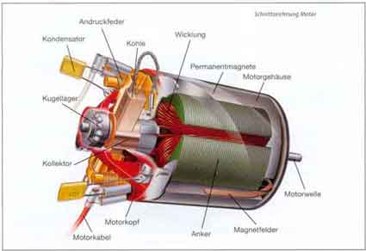

Slika 1 elektromotor

# Enofazni asinhronski motor

Uporabljamo jih za manjše moči, običajno do 2 kW.

Zelo so razširjeni v gospodinjstvu in povsod tam, kjer se žalimo izogniti

trifazne napeljave. Taki motorji so vgrajeni v pralne in pomivalne stroje, sesalnike, manjše stroje ipd. V palicah kratkostične kletke se sicer inducira tok, vendar je vsota vseh navorov na palice enaka nič– navor na vsako palico se uravnoteži z nasprotnim navorom druge palice. Rotor se v nihajočem magnetnem polju ne more zavrteti sam od sebe. Drugače je,če na rotor delujemo z zunanjim navorom. Sile na palice še vedno delujejo pravokotno na smer polja, vsota vseh navorov pa je različna od nič.

Zagon rotorja z zunanjim navorom ni posebno praktičen. Zato imajo motorji pomožno fazo. Motorji s pomožno fazo imajo v statorju zagonsko tuljavo, v kateri naj bi bil fazni premik toka čim bliže . Po zagonu se zagonska tuljavo običajno izklopi s centrifugalnim stikalom (izključi se, ko je dosežena dovolj velika hitrost rotorja). Fazni zaostanek toka v zagonski tuljavi lahko ustvarimo z dodatnim ohmskim uporom, dodatno dušilko z veliko induktivnostjo ali s kondenzatorjem. Za enofazni elektromotor je značilno, da ima dve navitji. Obstaja več izvedb tovrstnih motorjev, ki pa se v glavnem razlikujejo po načinu zagona. Ene izvedbe imajo za zagon pomožno navitje, ki se aktivira preko tokovnega releja samo ob zagonu (npr. pogon kompresorja hladilnika). Druga izvedba ima vezan kondenzator v enem izmed obeh navitij. To omogoča v enem navitju prehitevanje, v drugem pa zaostajanje toka in s tem posledično vrtilno magnetno polje.

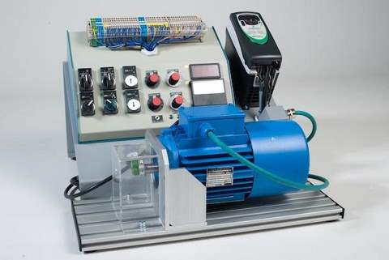

Slika 2 enofazni asinhroni motor

Hlajenje asinhronskih motorjev je izvedeno z ventilatorji :

zunanji (potiskajo hladilni zrak po površini motorja in so zaščiteni s posebnimi ventilatorskimi kapami)

notranji (vrtinči notranji zrak s pomočjo krilc na rotorju motorja )

Pri večini motorjev vbrizgamo ali vložimo namesto tuljav v utore rotorja palice in jih na obeh straneh rotorja vežemo na kratko z dvema obročema, tako da jih ulijemo skupaj s palicami.

Palice in obroča morata biti iz istega materiala (Al, Cu ali bron)

Asinhronski motorji imajo kroglične ali valjčne ležaje

Ležaji so stransko zaprte izvedbe in so v aksialni smeri prednapeti z vzmetmi

Te vzmeti omogočajo miren tek motorja in blažijo vibracije

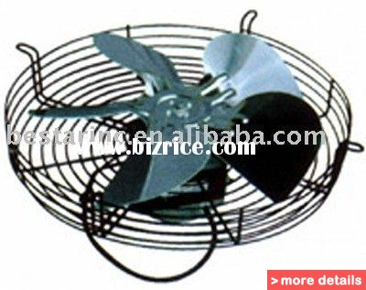

Slika 3 ventilator za hlajenje motorja

# Enofazni sinhronski motorji

Trifazni sinhronski motorji so namenjeni velikim mo čem in so zelo veliki. Enofazne izvedbe uporabljajo povsod, ker je zahtevana zelo natančna frekvenca vrtenja. Stator je podoben kot pri enofaznih asinhronskim motorjem s pomožno fazo. Rotor je kombinacija kratkostične kletke (zagon) in trajnega magneta.

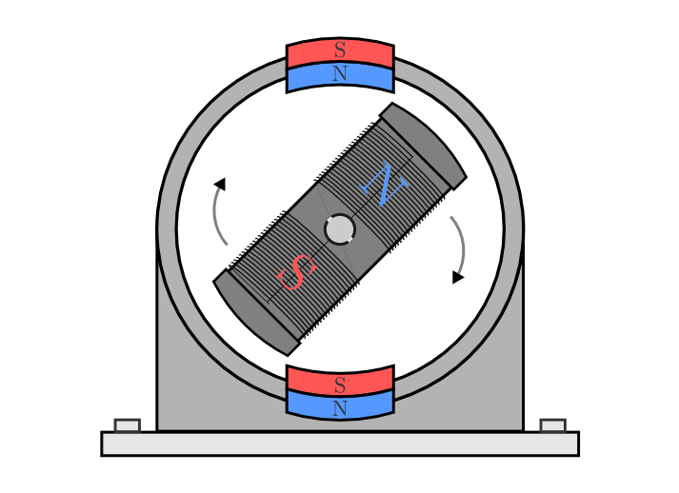

Slika 4 rotor z drsnimi obroči in kletkasti rotor

# Sinhronski stroji

Sinhronski stroji so električni rotacijski stroji, katerim se rotor vrti skladno (sinhrono) z

vrtenjem magnetnega polja. To pomeni, da je frekvenca vrtenja rotorja enaka frekvenci

vrtenja magnetnega polja. Pri frekvenci napetosti 50 Hz je frekvenca vrtenja rotorja 50 Hz /n,

kjer je n število polovih parov. Sinhronski stroji so reverzibilni – vsak generator lahko deluje

kot motor in obratno. Delimo jih na sinhronske generatorje (alternatorje) in sinhronske

motorje.



Slika 5 rotor, stator

# Sinhronski generatorji

Namesto indukcije zaradi vrtenja tuljave v magnetnem polju se vrti vir magnetnega polja -

rotor, tuljave pa mirujejo na obodu generatorja - statorju. Tuljave na statorju so lahko

nameščene na izraženih polih ali neizraženih polih (gladek stator). Pri izraženih polih statorja

je vodnik navit okoli polov na notranjem obodu votlega valja, stator z neizraženimi poli pa

ima na notranjem obodu utore, v katerih so zanke navitja.



Slika 6 enofazni sinhronski generator (dinamo)